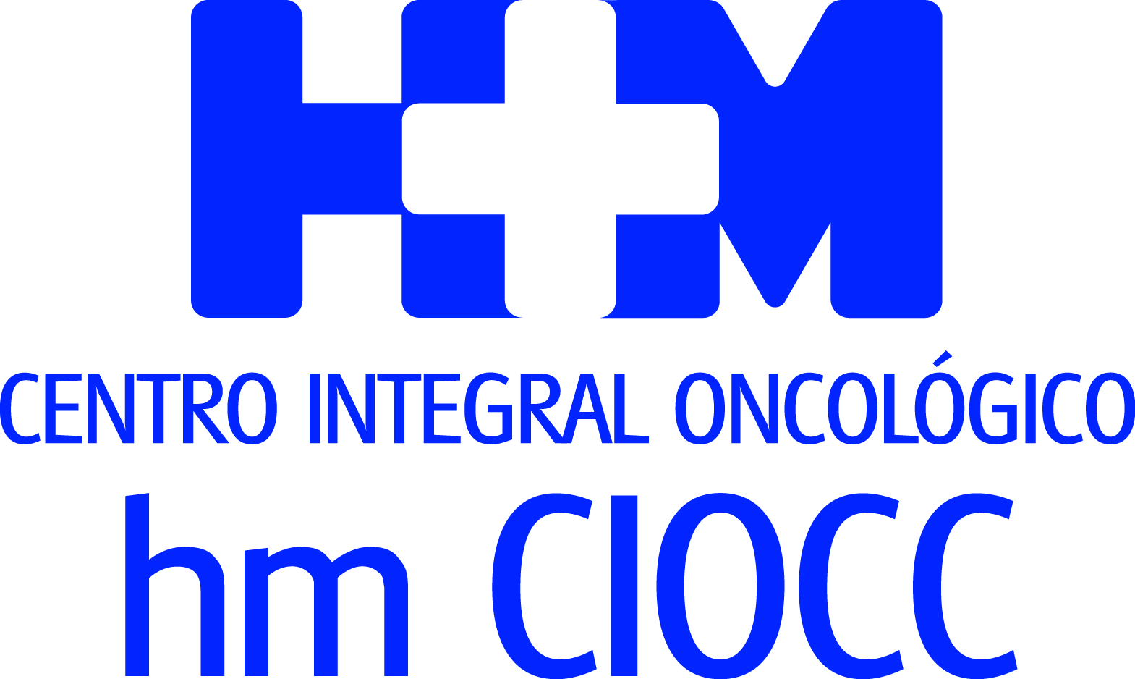


II Curso Internacional en Biología Molecular y Terapia Personalizada en Sarcomas

HM HOSPITALES REÚNE A ESPECIALISTAS PARA ACTUALIZAR EL ABORDAJE TERAPÉUTICO Y COMPARTIR LOS ÚLTIMOS AVANCES EN SARCOMAS

- Unos 150 oncólogos médicos, cirujanos, radioterapeutas, investigadores y profesionales de la industria farmacéutica se dieron cita para propiciar un intercambio de experiencias

- Otro de los objetivos de la jornada fue fomentar la puesta en marcha de proyectos de investigación corporativos

- Al año la Unidad de Tumores Musculoesqueléticos de HM CIOCC atiende 100 nuevos casos de pacientes con sarcomas

Madrid, 4 de mayo de 2017. HM Hospitales acogió el pasado jueves el II Curso Internacional en Biología Molecular y Terapia Personalizada en Sarcomas, que tuvo lugar en Auditorio Reina Sofía del Hospital Universitario HM Sanchinarro. Fue un encuentro que reunió a unos 150 asistentes y que estaba dirigido a oncólogos médicos, oncólogos radioterápicos, investigadores básicos y clínicos y cirujanos especialistas en esta área de la oncología.

El Dr. Antonio Cubillo, jefe de Servicio de Oncología Médica del Centro Integral Oncológico Clara Campal HM CIOCC y director de la Unidad de Tumores Musculoesqueléticos (sarcomas), explicó que este evento tiene “un triple objetivo: actualizar a los profesionales que tratan a pacientes o investigan en esta patología, ser un foro de intercambio de conocimientos y ser la rampa que permita poner en marcha proyectos de investigación de forma cooperativa”.

El evento permitió un enriquecedor intercambio de experiencias y contó con la presentación, junto al Dr. Cubillo, del Dr. Íñigo Martinez, director médico del Hospital Universitario HM Sanchinarro. Ambos incidieron en que cada año se atienden por parte de la Unidad de Tumores Musculoesqueléticos en HM CIOCC a 100 pacientes nuevos con sarcomas. Esta unidad multidisciplinar “les puede ofrecer los últimos avances en su tratamiento, incluidos los más modernos fármacos en investigación”, señaló el Dr. Cubillo.

La jornada contó con intervenciones de ponentes españoles y franceses que ofrecieron las últimas novedades en este campo. En las presentaciones, la Dra. Lina García Cañamaque, jefe del departamento de Medicina Nuclear de HM Hospitales, destacó las ventajas del PET-RM — tomografía por emisión de positrones (PET) y resonancia magnética (RM) —, tecnología que en España solo dispone el Grupo HM Hospitales. En concreto, ofrece la denominada adquisición simultánea, que integra una imagen metabólica mediante PET y otra morfológica-funcional con RM y que es de gran utilidad para el diagnóstico y seguimiento de estos tumores

El Dr. Jean-Francois Laes de Biosequence, compañía española especialista en introducir la Oncología de Precisión en la práctica clínica, mostró los potenciales beneficios de la biopsia líquida en sarcomas, en concreto en cuanto a “monitorizar las translocaciones en exosomas celulares y el nuevo concepto de plaquetas educadas por el tumor”, señaló.

Por su parte, el Dr. Rafael Álvarez Gallego, adjunto de la Unidad de Tumores Musculoesqueléticos de HM CIOCC, señaló la importancia de “conseguir una resección R0” y con este objetivo se mostró claramente favorable “a la quimioterapia y radioterapia neoadyuvantes, administradas antes de la resección quirúrgica”.

El Dr. Andrés Redondo, adjunto al Servicio de Oncología Médica del Hospital Universitario La Paz, disertó acerca del tratamiento de la enfermedad diseminada, destacando la aparición, pendiente de comercialización de un tratamiento de primera línea, “olaratumab, en combinación con adriamicina”. Abordó también las distintas opciones de segunda línea, según la histología, para estos pacientes, como “trabectidina, eribulina, pazopanib, gemcitabina-docetaxel y otras para subtipos histológicos poco frecuentes”.

Evolución histórica
Finalmente, el Dr. Jesús Rodriguez Pascual, adjunto también de la Unidad de Tumores Musculoesqueléticos de HM CIOCC, explicó la evolución histórica y situación actual del fármaco base adriamicina y sus variantes liposómicas. El curso, según los propios asistentes, resultó “tremendamente útil” para los profesionales sanitarios y expertos que quieren dar el mejor tratamiento posible a cada uno de los pacientes que asisten. También sirvió para orientar a los investigadores inmersos en encontrar las claves que puedan ayudar a avanzar en el abordaje de esta patología oncológica, que pueden resultar de optimizar los tratamientos para esta enfermedad.

HM Hospitales

HM Hospitales es el grupo hospitalario privado de referencia a nivel nacional que basa su oferta en la excelencia asistencial sumada a la investigación, la docencia, la constante innovación tecnológica y la publicación de resultados.
Dirigido por médicos y con capital 100% español, cuenta en la actualidad con más de 4.000 profesionales que concentran sus esfuerzos en ofrecer una medicina de calidad e innovadora centrada en el cuidado de la salud y el bienestar de sus pacientes y familiares.

HM Hospitales está formado por 36 centros asistenciales: 14 hospitales, 3 centros integrales de alta especialización en Oncología, Cardiología y Neurociencias, además de 19 policlínicos. Todos ellos trabajan de manera coordinada para ofrecer una gestión integral de las necesidades y requerimientos de sus pacientes.

Más información: www.hmhospitales.com

Para más información:
DPTO. DE COMUNICACIÓN DE HM HOSPITALES
Marcos García Rodríguez
Tel.: 914 444 244 Ext 167 / Móvil 667 184 600 E-mail: mgarciarodriguez@hmhospitales.com

